Materia: Química

Profesor: Navarro Micaela Yanina

Curso: 2 Año A

Trabajo Práctico N ° 1

Tema: CIENCIA APLICADA (TALLER CALEIDOSCOPIO)

🎯 Objetivo
- Analizar ciencia aplicada.
- Relacionar investigación con impacto social.
- Reflexionar sobre ética científica.
¿Para qué sirve investigar?
Presentamos al CONICET y CERELA
Trabajan transferencia científica:
Caso:
- Leche BIO
- Yogurito
Analizan:
- ¿Qué cepa?
- ¿Qué propiedad química?
- ¿Qué evidencia respalda su uso?
“Startup científica”
Grupos crean:
- Producto biotecnológico
- Justificación química
- Impacto social
- Posible riesgo ético
Desde hace 50 años el CERELA, (Centro de Referencia para Lactobacilos) en Tucumán se dedica a investigar sobre lactobacilos, un grupo de bacterias con importancia relevante en la salud humana y ambiental. El CERELA se encuentra en el centro de San Miguel de Tucumán y depende del CONICET, posee una planta de aproximadamente 80 trabajadores, entre ellos personal de apoyo, técnicos, becarios e investigadores. Estos fueron los responsables de realizar la primera transferencia científica y continuar realizando aportes a la sociedad, no sólo local, sino a nivel mundial.
En el siguiente cuadro se muestran algunas de las transferencias realizadas por el CERELA.
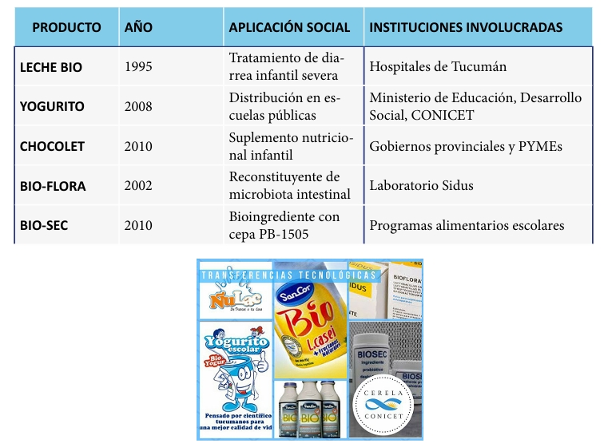
a) Valorar la ciencia aplicada en el contexto local
Les proponemos reconocer los aportes de la investigación local, de Tucumán al Mundo, los realizados en el pasado y aún vigentes y los actuales. Los invitamos a reflexionar sobre la importancia de producir conocimientos científicos, alimentos saludables y de calidad, vinculando la ciencia global con la vida comunitaria. En primer lugar, los invitamos a leer una entrevista ficticia, elaborada a partir del artículo:
Guillermo Oliver el científico que nutrió a la infancia Tucumana: la historia detrás de la Leche bio.(artículo de El Tucumano)
https://www.eltucumano.com/noticia/libre/310727/guillermo-oliver-el-cientifico-que-nutrio-a-la-infancia-tucumana-la-historia-detras-de-la-leche-bio

Entrevista ficticia al Dr. Guillermo Oliver
Entrevistador: Dr. Oliver, ¿cómo comenzó su vocación científica?
Dr. Guillermo Oliver: Desde joven me fascinó entender cómo funcionaban las cosas a nivel microscópico. Estudié química en Santa Fe, y con el tiempo descubrí que la microbiología tenía un enorme potencial para mejorar la vida de las personas. Eso me llevó a Tucumán, donde encontré un terreno fértil para investigar y enseñar.
Entrevistador: ¿Qué lo motivó a fundar el CERELA?
Dr. Guillermo Oliver: En los años 70, junto a la Dra. Aída Pesce de Ruiz Holgado, vimos que las bacterias lácticas no solo servían para fermentar alimentos, sino que podían tener efectos positivos en la salud. Fundamos el CERELA en 1976 con el objetivo de estudiar estos microorganismos y aplicarlos en alimentos funcionales. Queríamos que la ciencia saliera del laboratorio y llegara a la mesa de los argentinos.
Entrevistador: ¿Cómo nació la idea de la Leche BIO?
Dr. Guillermo Oliver: Fue una respuesta directa a un problema urgente: la diarrea infantil severa en Tucumán. Sabíamos que ciertos probióticos podrían fortalecer la salud intestinal. Así que desarrollamos la Leche BIO, un alimento pensado para los niños más vulnerables. No era solo un experimento: se distribuyó en hospitales y comunidades, y ayudó a salvar vidas.
Entrevistador: ¿Qué significa para usted la transferencia científica?
Dr. Guillermo Oliver: Es el puente entre el conocimiento y la acción. No basta con publicar artículos; hay que transformar los hallazgos en soluciones concretas. En nuestro caso, logramos que las bacterias estudiadas en el CERELA se incorporen productos de consumo masivo. Eso es transferencia: ciencia que mejora la vida cotidiana.
Entrevistador: ¿Qué legado espera dejar?
Dr. Guillermo Oliver: Espero que los jóvenes científicos comprendan que investigar no es solo acumular saber, sino comprometerse con la sociedad. El CERELA sigue creciendo, y la Leche BIO fue solo el comienzo. Mi sueño es que cada descubrimiento tenga un impacto real, especialmente en quienes más lo necesitan.
Entrevistador: ¿Un mensaje final para los estudiantes?
Dr. Guillermo Oliver: La ciencia no es fría ni distante. Es una herramienta poderosa para construir justicia social. Si alguna vez se preguntan para qué sirve estudiar, recuerden que una idea bien aplicada puede cambiar el destino de una comunidad. La curiosidad, el compromiso y la empatía son tan importantes como el conocimiento.
En segundo lugar les proponemos Ver el video: entrevista a la Dra. Carolina Maldonado, investigadora del CERELA en la actualidad.
https://drive.google.com/file/d/1KVBgA6LxqnT35BloApyzmOBg6Wx7fqXJ/view?usp=drive_link

b) A partir de las entrevistas propuestas en el punto a- debatir en el aula cuáles son las diferencias y las semejanzas entre ambos casos teniendo en cuenta las siguientes preguntas.
Sugerimos trabajar en grupos para completar el cuadro y luego exponer oralmente.
Preguntas Dr. Oliver Dra. Maldonado
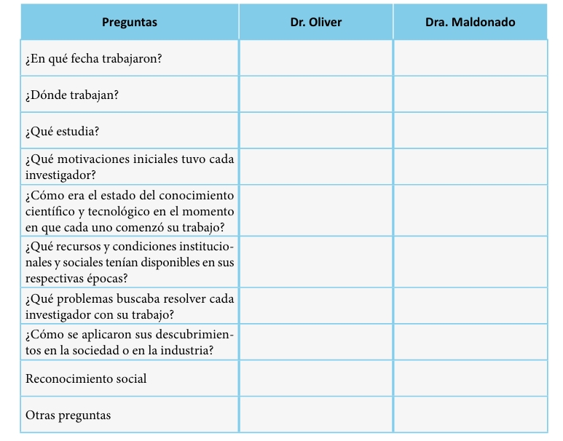
c) Imagina que eres un investigador reconocido en tu institución. Tu tarea es redactar una entrevista en la que tú mismo respondas como si fueras ese científico. La entrevista debe mostrar tu área de trabajo, los productos o descubrimientos que desarrollaste, tu especialidad, el impacto social de tu investigación y también aspectos de tu personalidad y habilidades. La redacción debe tener formato de entrevista (pregunta–respuesta) y reflejar cómo la ciencia puede transformar la sociedad. Sugerencia para el docente: esta actividad surge con el fin de encontrar o motivar la vocación en estudiantes que de algún modo observamos están orientados a la ciencia.
Preguntas guía:
- ¿Cuál es tu área de investigación principal y por qué la elegiste?
- ¿Qué producto, descubrimiento o innovación desarrollaste en tu trabajo?
- ¿Cómo se aplica tu investigación en la vida cotidiana o en la industria?
- ¿Qué beneficios sociales aporta tu trabajo a la comunidad?
- ¿Qué desafíos enfrentas al llevar tu investigación desde el laboratorio hasta la sociedad?
- ¿Qué habilidades personales consideras más importantes para ser un buen investigador?
- ¿Cómo influye tu personalidad en la forma de trabajar y liderar proyectos?
- ¿Qué papel juega la colaboración con otros científicos o instituciones en tu investigación?
- ¿Qué mensaje darías a los jóvenes que sueñan con dedicarse a la ciencia?
- ¿Cómo te gustaría que se recuerde tu legado como investigador?

